"Вступительный экзамен_Математика_5 класс_2025".
Демоверсия
Тестируемый: _______________________________Дата: _____________________
Дорогой друг!

Тебе предлагается выполнить экзаменационную работу по математике для поступления в 5 класс.

На выполнение работы отводится 45 минут.
В работе вам встретятся разные задания: часть 1 – задания базового уровня сложности №№ 1 – 14 (оцениваются в 1 балл), часть 2 повышенной трудности – №№ 15 – 19 (оцениваются в 2 балла), часть 3 – высокого уровня – № 20 (оценивается в 3 балла).
Максимальное количество баллов за работу - 27.
"5" не менее 23 баллов (85% макс.);
"4" не менее 19 баллов (70% макс.);
"3" не менее 14 баллов (50% макс.);
Засчитываются только 100% верные ответы.
При выполнении заданий №1-19 нужно указывать только ответы. При этом:
- в заданиях с выбором ответа обведи кружком номер правильного ответа;
- в заданиях, где предлагается записать ответ, запиши результат в специально отведенном для этого месте после слова О т в е т.
Задание № 20 – задание с развернутым ответом, количество баллов за него зависит от полноты решения и правильности ответа. Формы записи ответа и последовательность решения могут быть разными.
Внимательно читай задания.
Если ты не знаешь, как выполнить задание, пропусти его и переходи к следующему.
Если останется время, ты можешь ещё раз попробовать выполнить пропущенные задания.
Если ты ошибся и хочешь исправить свой ответ, то зачеркни его и обведи или запиши тот ответ, который считаешь верным.
Желаем удачи!

Часть 1

Задание №1
Укажите результат третьего действия в выражении:
Выберите один из 4 вариантов ответа:
1) |  | 315
2) |  | 292
3) |  | 210
4) |  | 1045

Задание №2
Провели 28 экспериментов, что составило треть всей серии экспериментов. Сколько экспериментов планировалось провести?
Выберите один из 4 вариантов ответа:
1) |  | 19
2) |  | 56
3) |  | 84
4) |  | 27
Задание №3
В первый день на овощной базе продали 1600 кг моркови, что на 140 кг меньше, чем во второй день. Сколько килограммов моркови продали на базе за два дня?
Выберите один из 4 вариантов ответа:
1) |  | 1740
2) |  | 1460
3) |  | 3340
4) |  | 3060
Задание №4
Из данных величин выбери равную 35010 граммам:

Выберите один из 4 вариантов ответа:
1) |  | 350 кг 10 г
2) |  | 3 кг 501 г
3) |  | 35 кг 100 г
4) |  | 35 кг 10 г
Задание №5
Укажи натуральное число, предшествующее числу четыреста двадцать тысяч.
Выберите один из 4 вариантов ответа:
1) |  | 419999
2) |  | 410999
3) |  | 419000
4) |  | 420001
Задание №6
Укажите число, в записи которого в разряде сотен тысяч и в разряде десятков одна и та же цифра.
Выберите один из 4 вариантов ответа:
1) |  | 54772
2) |  | 462841
3) |  | 339794
4) |  | 25273

Задание №7
Выбери верное выражение и найди его значение:

"разность 90 и суммы чисел 32 и 15"
Выберите несколько из 8 вариантов ответа:
1) |  | 90-32+15
2) |  | 107
3) |  | 83
4) |  | (90-32)+15
5) |  | 90+(32-15)
6) |  | 73
7) |  | 90-(32+15)
8) |  | 43

Задание №8
Фея Арифметика наложила необычное защитное заклинание на вход в свой домик. И теперь, чтобы попасть к ней в гости ты должен правильно прочесть числовое выражение:

108 : 4 - (108 + 4)
Выберите один из 4 вариантов ответа:
1) |  |  |  | "Сумма частного чисел 108 и 4 и их разности"
2) |  |  |  | "Сумма произведения чисел 108 и 4 и их разности"
3) |  |  |  | "Разность частного чисел 108 и 4 и их суммы"
4) |  |  |  | "Частное чисел 108 и 4 и разность этих чисел"
Задание №9
Установите соответствие, что верно или неверно для каждого утверждения.
Укажите соответствие для всех 4 вариантов ответа:
1) |  |  | Все точки на окружности находятся на одном и том же расстоянии от её центра. |  | 1) | "Верно"
2) |  |  | Все четырёхугольники с равными сторонами являются квадратами. |  | 2) | "Неверно"
3) |  |  | Ромб, в котором все стороны равны называется квадратом.
4) |  |  | Прямая линия не имеет ни начала ни конца.

Задание №10
Таня приложила сторонами друг к другу две изображённые ниже детали.
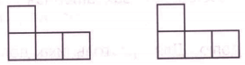
Какую фигуру из предложенных она могла получить?
Выберите один из 4 вариантов ответа:
1) |  | 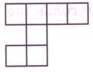
2) |  | 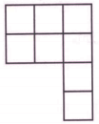
3) |  | 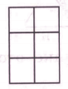
4) |  | 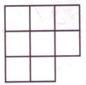
Задание №11
Проследи, как изменяются числа в данном ряду и продолжи ряд, добавив ещё четыре числа.

Числа в ответ впишите последовательно через запятую и без пробелов.
Запишите ответ:
1) | Ответ:
Задание №12
Пять килограммов мёда разлили в большие и маленькие банки. В большую банку помещается 400 г мёда, а в маленькую — 200 г. Было заполнено 4 большие банки. Сколько потребовалось маленьких банок?
Запишите число:
1) | Ответ:
Задание №13
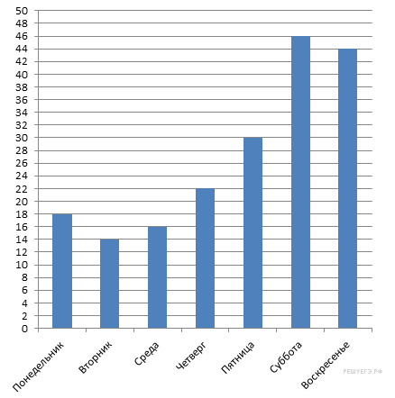
На диаграмме представлены данные о количестве посетителей шашечного клуба за неделю. По вертикали указано количество посетителей. Сколько человек посетило клуб с четверга по субботу?
Запишите число:
1) | Ответ:

Задание №14
Выберите все углы, которые являются тупыми:
Выберите несколько из 6 вариантов ответа:
1) |  | 95°
2) |  | 113°
3) |  | 28°
4) |  | 174°
5) |  | 17°
6) |  | 45°

Часть 2

Задание №15
От двух лодочных станций, расстояние между которыми 160 км вышли одновременно навстречу друг другу два катера. Первый катер шёл со скоростью 45 км/ч. Встретились они через 2 часа. Определите скорость второго катера.
Запишите число:
1) | Ответ:
Задание №16
Оля положила в сейф с кодовым замком документы и запомнила, что в коде есть цифры 4, 5, 7. Номер кода – трёхзначное чётное число. Запиши, какие варианты кодового замка возможны.

В ответ запишите комбинации в виде трёхзначных чисел по возрастанию, через запятую и без пробелов.
Запишите ответ:
1) | Ответ:

Задание №17
Для поклейки обоев в комнате стандартный рулон обоев длиной 10 м раскраивают на полосы длиной по 2 м 60 см. Требуется 14 таких полос. Какое число рулонов обоев требуется приобрести для оклейки этой комнаты, если склеивать полосы из кусков меньшей длины нельзя?
Запишите ответ:
1) | Ответ:

Задание №18
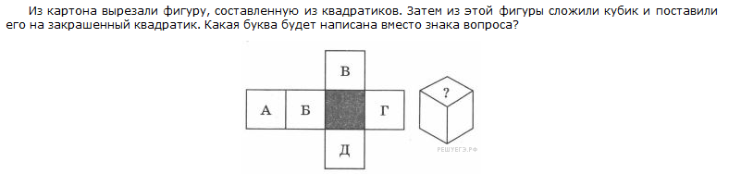
Запишите ответ:
1) | Ответ:

Задание №19
Участок земли прямоугольной формы огорожен изгородью длиной 190 м. Ширина участка равна 35 м. Найдите площадь участка.

Запишите число:
1) | Ответ:

Часть 3

Задание №20
Света, Маша и Оля разделили между собой 60 конфет. Света заметила, что если она отдаст все свои конфеты Маше, то у Маши и Оли станет поровну конфет, а если она отдаст все свои конфеты Оле, то у Оли станет в 5 раз больше конфет, чем у Маши. Сколько конфет было у Светы? Запишите решение и ответ.

Запишите решение и ответ:
Решение:
Ответ:

Тест: "Вступительный экзамен_Математика_5 класс_2025".
Вариант: №1.
Ответы:

#1 (1 б.) | 1
#2 (1 б.) | 3
#3 (1 б.) | 3
#4 (1 б.) | 4
#5 (1 б.) | 1
#6 (1 б.) | 2
#7 (1 б.) | 7, 8
#8 (1 б.) | 3
#9 (1 б.) | 1=1, 2=2, 3=2, 4=1
#10 (1 б.) | 2
#11 (1 б.) | Ответ = 25,26,30,31
#12 (1 б.) | Ответ = 17
#13 (1 б.) | Ответ = 98
#14 (1 б.) | 1, 2, 4
#15 (2 б.) | Ответ = 35
#16 (2 б.) | Ответ = 574,754
#17 (2 б.) | Ответ = 5
#18 (2 б.) | Ответ = А
#19 (2 б.) | Ответ = 2100
#20 (3 б.) | Ответ = 20

Критерии оценивания теста:
Возможный максимум баллов: 27.
"5" не менее 23 баллов (85% макс.);
"4" не менее 19 баллов (70% макс.);
"3" не менее 14 баллов (50% макс.);
Засчитываются только 100% верные ответы.

